**第六师红旗农场-江布拉克机场公路工程**

**环境影响报告书**

**公众参与说明**

**建设单位：新疆生产建设兵团第六师交通运输事业发展中心**

**2025年3月**

**目 录**

1 概述

2首次环境影响评价信息公开情况

3征求意见稿公示情况

4其他公众参与情况

5公众意见处理情况

# 1概述

第六师红旗农场——江布拉克机场公路建设项目位于新疆维吾尔自治区昌吉州奇台县、新疆生产建设兵团第六师红旗农场境内，地理坐标处于东经89°6′31″～89°33′26″、北纬44°9′35″～44°14′39″之间，本项目起点位于红旗农场场部建设路与友谊路平交处，向东经红旗农场2连转向东北方向，经S239吉彩公路，穿越红旗农场7连、8连，经满营湖，终点接至奇台江布拉克机场快速路。

作为《新疆生产建设兵团省道网规划（2023-2035年）》、《第六师“十四五”综合交通运输发展规划》中确定的重点公路。通过本项目建设，第六师红旗农场与奇台县江布拉克机场快速连接，并与周边骨干路网相连接，提升了兵团第六师东部团场的对外通行能力，可有效强化沿线及周边产业物流运输效率，依托目前的S239、S716、X664线路，建立起红旗农场的向东的出口通道，显著促进兵地互联互通，加快第六师红旗农场片区、奇台垦区之间城镇、旅游资源、运输枢纽的快速通达。

本项目全线采用二级公路标准建设，路基宽度12m，路面宽度10.5m，设计速度80km/h，路面结构采用沥青混凝土，公路建设里程40.497km；全线共设平面交叉21处，涵洞30道。

在环境影响评价报告书编制过程中，我单位按照《环境影响评价公众参与办法》（生态环境部令 第4号）的要求，进行了网上公示、报纸公示及张贴公示，同期开展了公众意见调查。

公示期间未收到反对意见。

# 2 首次环境影响评价信息公开情况

## 2.1公开内容及日期

2024年11月22日，以网上公示的形式在第六师五家渠市人民政府网站上进行第一次公示，网址为<http://www.wjq.gov.cn>；告知本工程建设项目概况（项目基本情况、建设单位、建设性质等）、评价单位名称及联系方式、环境影响评价的工作程序和主要工作内容、征求公众意见的范围和主要事项、公众意见反馈方式等。

## 2.2公示方式

2.2.1网络

公告期限满足10个工作日要求，信息公示时间合理；公示期限内没有收到公众反馈信息。

第六师五家渠市人民政府网站是六师对外的政府网站，网站符合《环境影响评价公众参与办法》（生态环境部令第4号）中对网络平台的要求。

第一次公示截图如下：

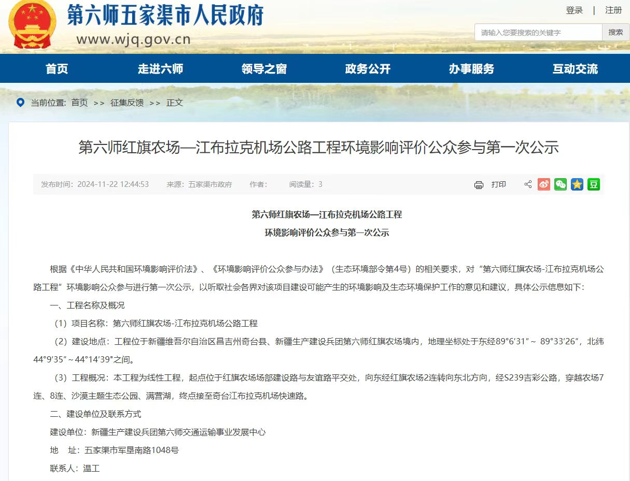

**第一次网络公示截图**

2.2.2其他

首次公示出了采取网络公示外，没有采取其他的公示方式。

## 2.3公众意见情况

在公示期间内，没有收到公众提出的任何意见。

# 3 征求意见稿公示情况

## 3.1公示内容及时限

建设项目环境影响报告书征求意见稿形成后，建设单位通过网络平台、报纸、项目所在地公共场所张贴公告等3种方式公开了征求意见稿的主要内容及相关信息，包括：征求公众对该建设项目环境影响有关的意见；环境影响报告书征求意见稿全文的网络链接及查阅纸质报告书的方式和途径；征求意见的公众范围；公众意见表的网络链接；公众提出意见的方式和途径；公众提出意见的起止时间。

建设单位征求公众意见的期限不少于10个工作日，项目的公示内容和时限符合《环境影响评价公众参与办法》（生态环境部令第4号）的要求。

## 3.2公示方式

### 3.2.1网络

建设单位于2025年1月2日对本工程的征求意见稿在第六师五家渠市人民政府网站上进行第二次公示，网址为<http://www.wjq.gov.cn>；公示了本项目的征求意见稿，公示期限要求10个工作日。

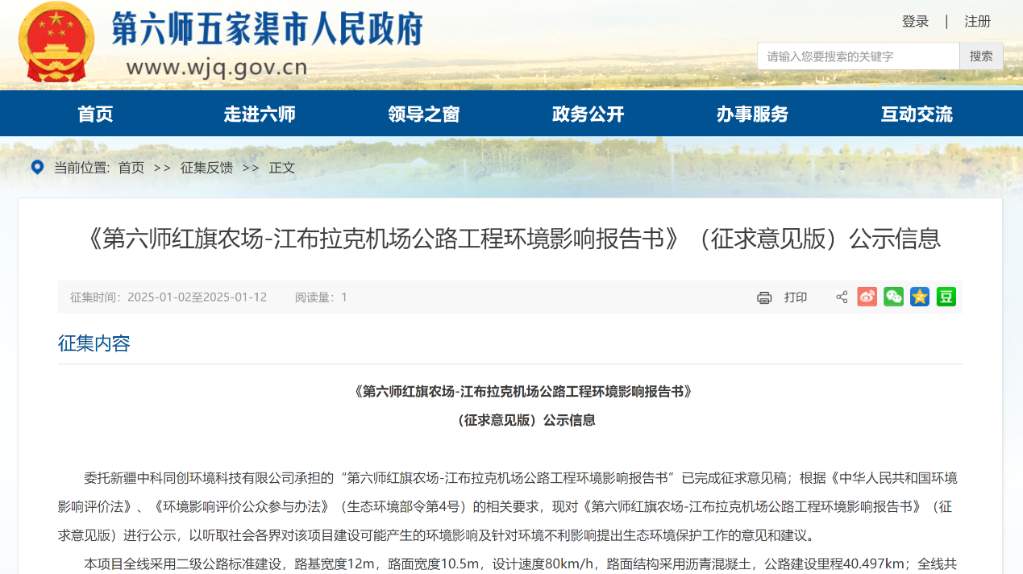

**第二次网络公示截图**

第六师五家渠市人民政府网站是建设项目所在地的政府对外网站，公示的网站符合《环境影响评价公众参与办法》（生态环境部令第4号）中对网络平台的要求。网站公示了本项目环境影响报告书征求意见稿全文的网络链接及查阅纸质报告书的方式等内容，公示内容符合《环境影响评价公众参与办法》（生态环境部令第4号）的要求。

### 3.2.2报纸

本项目环评征求意见稿网络公示期间，同时在建设单位当地主要报纸：第六师《准噶尔时报》上进行了2次报纸公示。报纸公示截图如下：

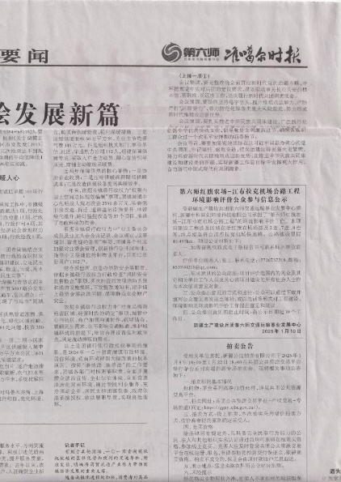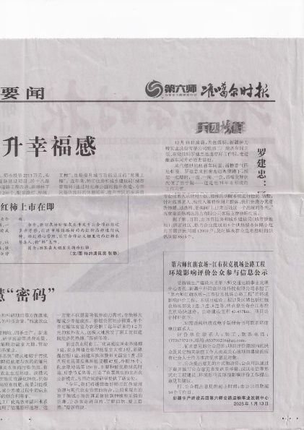

**两次报纸公示**

《准噶尔时报》是第六师主要报刊，公众易于接触。报纸公示的载体及次数符合《环境影响评价公众参与办法》（生态环境部令第4号）的要求。

### 3.2.3张贴

在征求意见稿网络公示期间，建设单位在项目区域进行了张贴公示。公示时间为10个工作日。张贴区域的选择符合《环境影响评价公众参与办法》（生态环境部令第 4 号）要求。张贴公示照片如下：

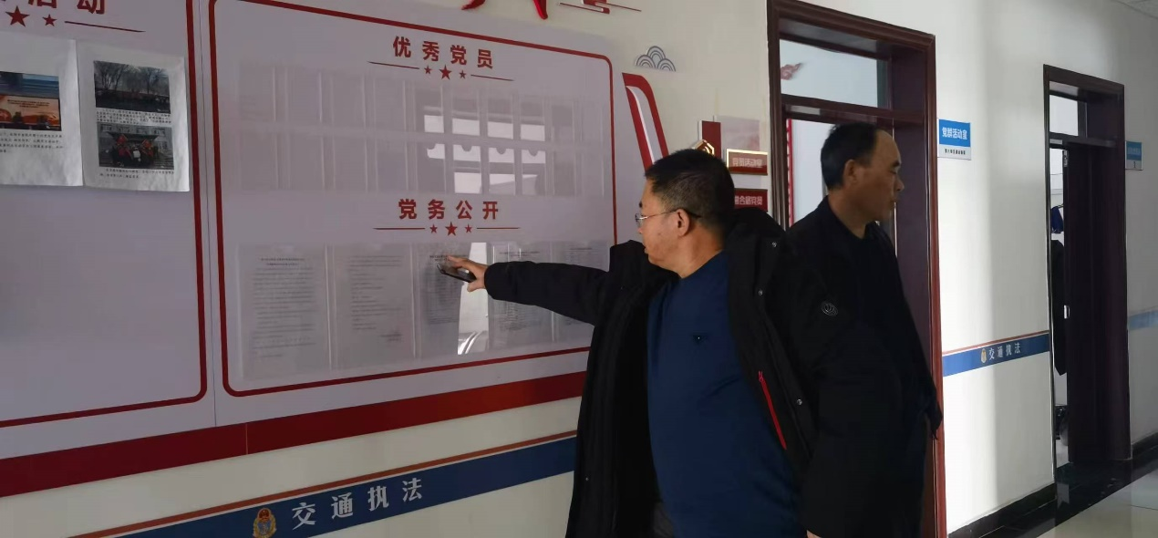

**张贴公示**

### 3.2.4其他

本项目第二次网上公示即征求意见稿公示采用网络、报纸、场所张贴公告公示，未采用其他方式。

## 3.3查阅情况

本项目在网络公示期、报纸公示期及现场张贴公示期间，均留有征求意见稿查阅方式，包括：联系人、电话、邮箱等，便于公众及时查阅并反馈意见。在各类形式公示期间，未收到公众提出的意见。

**3.4公众提出意见情况**

在各类形式的公示期间，未收到公众提出的意见。

# 4其它公众参与情况

由于在公示期间未收到公众对环境影响方面提出的反馈意见，故未开展公众座谈会、听证会、专家论证会等深度公众参与，符合《环境影响评价公众参与办法》要求。

# 5 公众意见处理情况

在各类形式的公示期间未收到公众对本工程的建设在环境影响方面提出的反馈意见。